气 象 情 报
巴彦淖尔市气象台 第1期 2026年1月1日
2025年12月气候概况及2026年1月气候预测
一、2025年12月气候概况
（一）气温
2025年12月全市九个国家级气象观测站平均气温-7.0℃，较2024年偏高1.5℃，较常年偏高1.6℃。其中套区平均气温-6.4℃，较2024年偏高1.3℃，较常年偏高1.5℃；牧区平均气温-9.2℃，较2024年偏高2.0℃，较常年偏高2.0℃。
表1 巴彦淖尔市2025年、2024年及常年12月平均气温（单位：℃）
 | 2025年12月 | 2024年12月 | 常年12月 | 较2024年 | 较常年
临河区 | -6.2 | -7.5 | -7.1 | 高1.3 | 高0.9
磴口县 | -4.5 | -6.7 | -6.8 | 高2.2 | 高2.3
杭锦后旗 | -6.1 | -7.4 | -7.9 | 高1.3 | 高1.8
五原县 | -7.5 | -8.4 | -8.4 | 高0.9 | 高0.9
乌拉特前旗 | -5.3 | -6.8 | -7.2 | 高1.5 | 高1.9
乌拉特中旗 | -9.0 | -10.6 | -10.9 | 高1.6 | 高1.9
乌拉特后旗 | -6.5 | -7.7 | -8.1 | 高1.2 | 高1.6
海力素 | -9.3 | -11.7 | -11.5 | 高2.4 | 高2.2
大佘太 | -8.5 | -9.3 | -9.5 | 高0.8 | 高1.0
套区平均 | -6.4 | -7.7 | -7.9 | 高1.3 | 高1.5
牧区平均 | -9.2 | -11.2 | -11.2 | 高2.0 | 高2.0
平均 | -7.0 | -8.5 | -8.6 | 高1.5 | 高1.6
（二）降水
2025年12月全市九个国家级气象观测站平均降水量1.4毫米，较2024年偏多2.5倍，较常年偏多2成。其中套区平均降水量1.1毫米，较常年偏多1成；牧区平均降水量2.4毫米，较2024年偏多2成，较常年偏多3成。
表2 巴彦淖尔市2025年、2024年及常年12月降水量（单位：毫米）
 | 2025年12月 | 2024年12月 | 常年12月 | 较2024年 | 较常年
临河区 | 1.1 | 0.0 | 0.9 | - | 多2成
磴口县 | 0.0 | 0.0 | 0.8 | - | 少1倍
杭锦后旗 | 0.4 | 0.0 | 0.8 | - | 少5成
五原县 | 0.9 | 0.0 | 0.8 | - | 多1成
乌拉特前旗 | 3.1 | 0.0 | 1.2 | - | 多1.6倍
乌拉特中旗 | 0.5 | 2.3 | 1.4 | 少8成 | 少6成
乌拉特后旗 | 0.0 | 0.0 | 0.5 | - | 少1倍
海力素 | 4.3 | 1.6 | 2.4 | 多1.7倍 | 多8成
大佘太 | 2.4 | 0.1 | 1.8 | 多23倍 | 多3成
套区平均 | 1.1 | 0.0 | 1.0 | - | 多1成
牧区平均 | 2.4 | 2.0 | 1.9 | 多2成 | 多3成
平均 | 1.4 | 0.4 | 1.2 | 多2.5倍 | 多2成

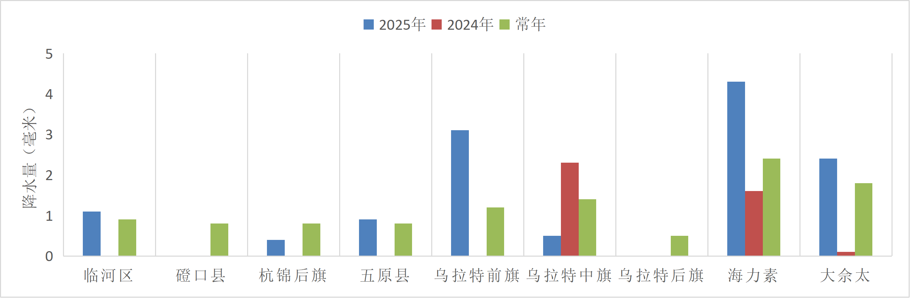
图1 巴彦淖尔市2025年、2024年及常年12月降水量（单位：毫米）
（三）大风
12月全市九个国家级气象观测站中磴口县、乌拉特后旗、海力素有1日大风，临河区、杭锦后旗、五原县、乌拉特前旗、乌拉特中旗、大佘太无大风。
（四）日照
12月全市九个国家级气象观测站日照时数均值211.2小时，较常年偏多0.8小时。
二、2025年1月至12月降水分析
2025年1月至12月，全市九个国家级气象观测站平均降水量242.9毫米，与2024年持平，较常年偏多4成。其中套区平均降水量257.9毫米，较2024年偏多1成，较常年偏多5成；牧区平均降水量190.6毫米，较2024年偏少2成，与常年持平。
表3 巴彦淖尔市2025年、2024年及常年的1月至12月降水量（单位：毫米）
 | 2025年1-12月 | 2024年1-12月 | 常年1-12月 | 较2024年 | 较常年
临河区 | 151.9 | 185.4 | 145.7 | 少2成 | 持平
磴口县 | 160.4 | 193.3 | 149.3 | 少2成 | 多1成
杭锦后旗 | 178.4 | 162.2 | 143.8 | 多1成 | 多2成
五原县 | 419.2 | 242.6 | 178.3 | 多7成 | 多1.4倍
乌拉特前旗 | 401.7 | 333.9 | 224.2 | 多2成 | 多8成
乌拉特中旗 | 241.6 | 307.3 | 217.6 | 少2成 | 多1成
乌拉特后旗 | 129.8 | 195.6 | 150.8 | 少3成 | 少1成
海力素 | 139.5 | 171.0 | 149.7 | 少2成 | 少1成
大佘太 | 363.9 | 346.4 | 233.4 | 多1成 | 多6成
套区平均 | 257.9 | 237.1 | 175.1 | 多1成 | 多5成
牧区平均 | 190.6 | 239.2 | 183.7 | 少2成 | 持平
平均 | 242.9 | 237.5 | 177.0 | 持平 | 多4成

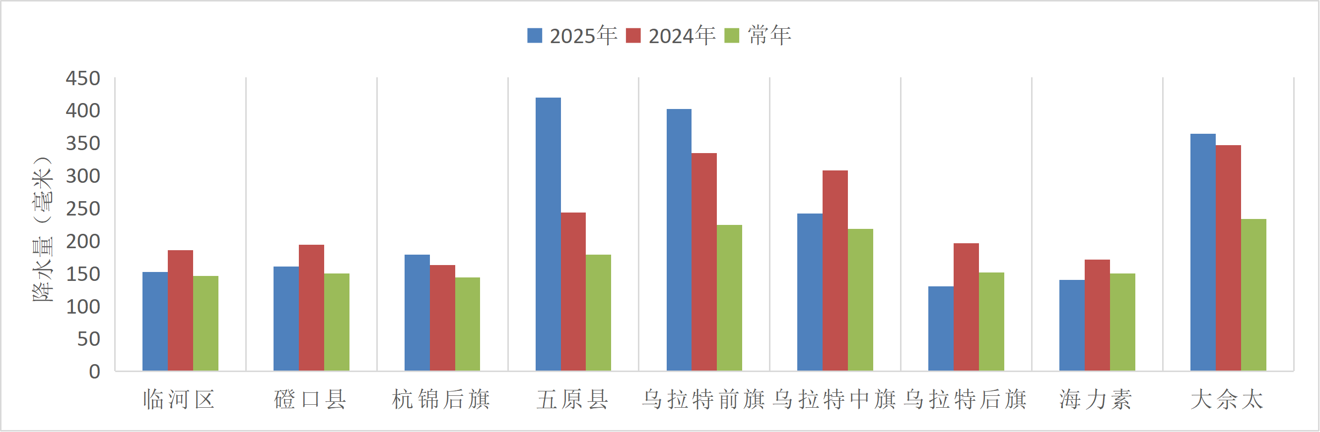
图2 巴彦淖尔市2025年1月至12月降水与2024年和常年对比
三、2026年1月气候预测
预计：2026年1月巴彦淖尔市降水量较常年少0～2成，平均气温较常年高0～1℃。
（一）降水过程
预计2026年1月影响巴彦淖尔市的主要降水过程有2次：
14日至15日，大部地区过程降水量0.1～2毫米。
27日至28日，大部地区过程降水量0.1～2毫米。
（二）降温过程
预计2026年1月影响巴彦淖尔市的主要降温过程有3次：
10日至11日，大部地区降温8℃左右。
19日至20日，大部地区降温6～8℃。
28日至29日，大部地区降温6～8℃。

制作：史铭轩 审核：张杨飞 签发：杨千蕙

在气象、统计、业务决策等专业场景中，“成数”“倍数”是表示比例或增减幅度的常用量化单位，1成对应10%，1倍对应100%，用于直观描述实际值与基准值（如常年平均、气候态、目标值）的相对关系。

